 | 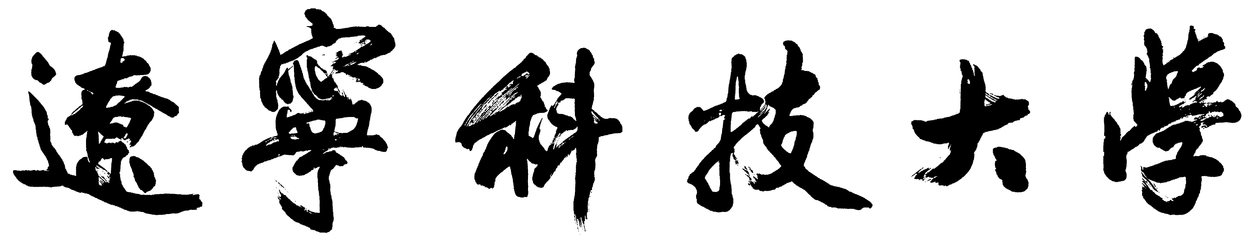
 | University of Science and Technology Liaoning

毕业设计(论文)工作总结
（ 届毕业生）

院（系）： （公章）

辽宁科技大学教务处制表
一、毕业设计(论文)指导教师情况
本院系教师 | 博士 | 硕士 | 本科 | 合计 | 外聘教师 | 博士 | 硕士 | 本科 | 合计
正高级
副高级
中 级
初 级
合 计
注：外聘教师包括学校其他单位人员、离退休人员、校外人员。
二、校企联合指导毕业设计(论文)情况
企业数量 |  | 企业参与指导毕业设计(论文)人数
学生人数 |  | 正高级 |  | 副高级 |  | 中 级 |  | 初 级
三、毕业设计(论文)选题情况
课题  类别 | 设计性 | 论文性 | 合计 | 课题  来源 | 生产实际 | 科研实际 | 社会实际 | 其它 | 合计
难易  程度 | 偏难 | 适度 | 偏易 | 合计 | 份量  大小 | 偏大 | 合理 | 偏小 | 合计
注：对应项目栏内填写选题学生人数，四个合计栏统计数据应该一致。
四、毕业设计(论文)成绩分布情况
统计项目 | 优 秀 | 良 好 | 中 等 | 及 格 | 不及格 | 合 计
人 数
百 分 比 | % | % | % | % | % | ───
五、优秀毕业设计(论文)、毕业设计(论文)优秀指导教师情况
校级、院(系)级毕业设计(论文)优秀指导教师人数 |  | 百分比 | %
校级、院(系)级优秀毕业设计(论文)人数 |  | 百分比 | %
注：百分比保留1位小数。
六、对学生评价
依据学生选题能力、资料选用能力、论证能力、表达能力、外文能力等方面进行总结

七、对教师评价
对毕业设计(论文)选题(难易程度、份量大小)、指导、管理、评价等方面进行总结

八、对教学管理评价
对毕业设计（论文）过程管理、答辩过程管理、材料规范化管理等方面进行总结

九、存在的问题
注：可以附页。

